5 ПРОЕКТИРОВАНИЕ БАЗЫ ДАННЫХ

На основе анализа требований к базе данных и к разрабатываемой информационной системе, а также на основании анализа предметной области, построена ER-диаграмма (рисунок 5.1).

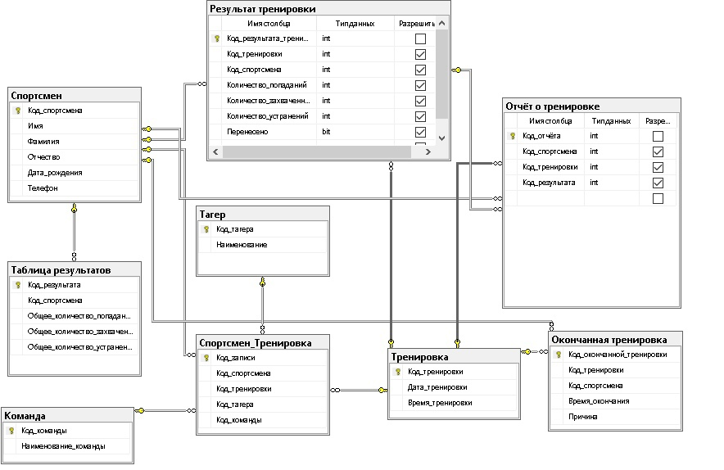

Рисунок 5.1 – ER-диаграмма

База данных представлена следующими таблицами:

1. Таблица «Спортсмен»